
ホテル提案依頼書 (RFP)
テンプレート
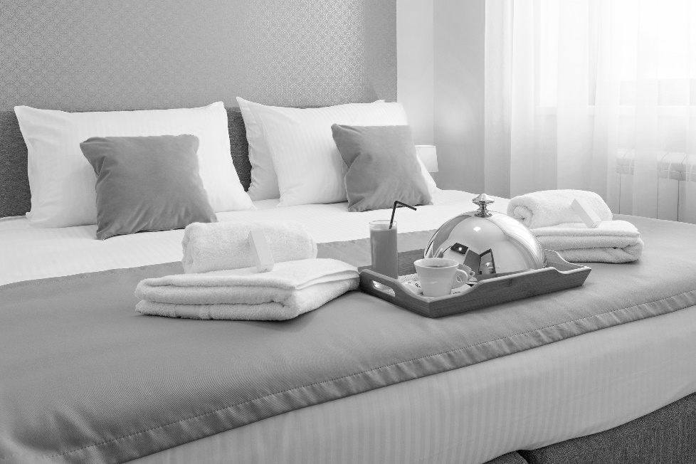
ホテル名

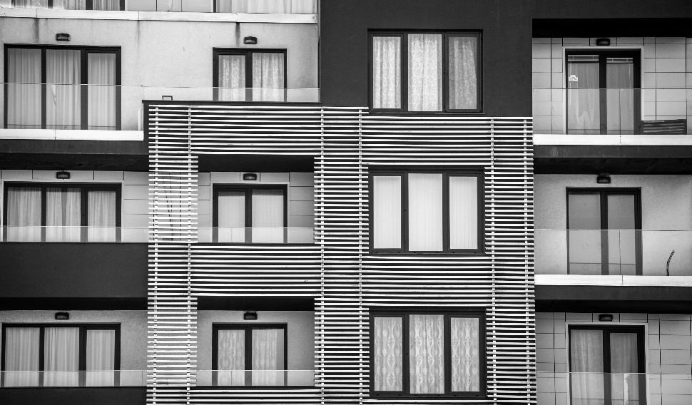
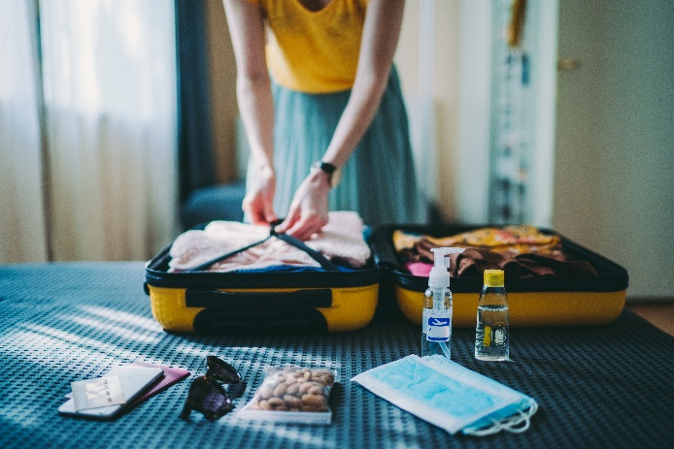
自社のロゴ
イベントの概要
目的や基本情報など、イベントの概要を記入します。
イベント名
イベントの日付
参加者数
イベント タイプ | 会議、結婚式、セミナーなど

客室に関する要件
部屋タイプ、人数、特別なリクエストなど、宿泊に関するニーズを具体的に記入します。
必要な部屋の数とタイプ
チェックイン日
チェックアウト日
特別対応リクエスト | アクセシビリティのニーズなど

会議およびイベント スペースのニーズ
会議室、イベント スペース、技術サポートに関する要件を詳細に説明します。
必要な会議室の
数と規模
会場設営スタイル | 観劇、教室、宴会など
オーディオ/ビジュアル機器のニーズ
イベント スケジュール | アクセシビリティのニーズなど

料飲サービス
食事の好みなど、食事と軽食の要件を記入します。
食事に関する要件 | 朝食、昼食、夕食など
休憩サービス | コーヒー、スナックなど
特別なニーズ

その他のサービス
イベントにとって重要な、追加のサービスや設備をリストアップします。
交通手段 | タクシー、空港送迎など
レクリエーション活動
オンサイト サポート スタッフ

予算と価格
費用の内訳と、支払いまたはキャンセル条件を含めます。
詳細なコスト内訳

説明 | 金額
 | ￥0.00
 | ￥0.00
 | ￥0.00

支払条件
- 説明

キャンセル ポリシー
- 説明
ホテル情報
施設と提供するサービスに関する詳細を記入します。
持続可能な取り組み
アメニティ
場所

持続可能性の取り組みと慣行には以下が含まれます。
- リスト
- リスト
自社のロゴ
提供されるホテルのアメニティには、以下のものが含まれます。
- リスト
- リスト
管理担当者氏名と役職
電話番号
Fax 番号
メール アドレス
Web サイト
追加のリンク
住所 1
住所 2

[ホテルへの道順]

お問い合わせ
提案書提出ガイドライン
提案書の提出方法とタイミング、必要な補足文書を明記します。
提出期限 | YY/MM/DD
必要なドキュメント
評価基準

免責条項

Smartsheet がこの Web サイトに掲載している記事、テンプレート、または情報などは、あくまで参考としてご利用ください。Smartsheet は、情報の最新性および正確性の確保に努めますが、本 Web サイトまたは本 Web サイトに含まれる情報、記事、テンプレート、あるいは関連グラフィックに関する完全性、正確性、信頼性、適合性、または利用可能性について、明示または黙示のいかなる表明または保証も行いません。かかる情報に依拠して生じたいかなる結果についても Smartsheet は一切責任を負いませんので、各自の責任と判断のもとにご利用ください。

